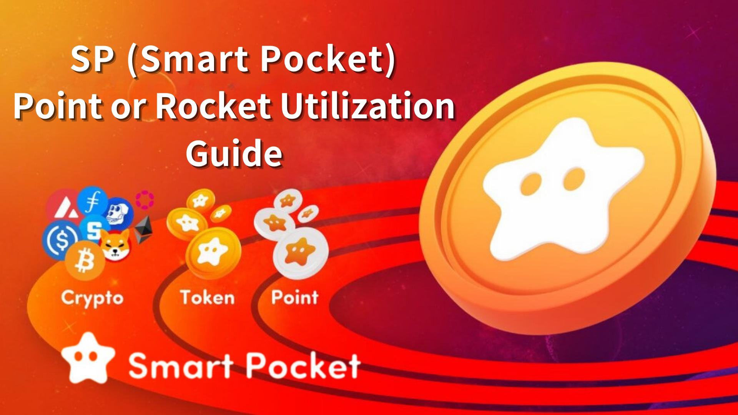

**Guida all'Uso dei Punti SP (Smart Pocket) e Rocket – Il Primo Passo Verso l'Ottenimento di Token**

**Ciao famiglia SP!  
  
Oggi spiegheremo in modo chiaro cosa sono i punti SP (Smart Pocket) e i Rocket.  
  
Questa guida coprirà come guadagnare punti SP tramite l'app Smart Pocket e gli eventi su Discord, come acquistare Rocket nel negozio e i loro utilizzi e vantaggi.**

# Indice

* Introduzione  
  Come Ottenere Punti SP  
  1. Bonus di Primo Accesso  
  2. Attività di Task  
  3. Funzione Invito  
  4. Eventi Q&A (Discord)  
  5. Eventi Rumble (Discord)  
  6. Altri Eventi  
  Come Acquistare Rocket  
  ① Acquisto tramite Telegram Stars (Consigliato & Facile!)  
  ② Acquisto con Moneta TON (Per Utenti Esperti)  
  Utilizzo dei Punti SP e Rocket  
  🎯 Uso nel Gacha  
  🧩 Serie PFP Attuali  
  📊 Influenza sul Ranking  
  Conclusione

# Introduzione

I punti SP sono un sistema di punti universale. Appena accedi per la prima volta all'app Smart Pocket, puoi iniziare a guadagnare punti — tutto gratuitamente!  
  
Ricevi 1000 punti come bonus iniziale, e puoi accumularne altri attraverso i task nell’app e gli eventi su Discord.  
  
Inoltre, puoi acquistare Rocket (1 Rocket = 1000 punti) dal negozio per ampliare le tue possibilità.

# Come Ottenere Punti SP

## 1. Bonus di Primo Accesso

Ottieni 1000 punti alla prima registrazione e accesso all'app Smart Pocket.  
  
Registrazione: https://note.com/japan_dao/n/n41015b5af06a

## 2. Attività di Task

Con la nuova funzione Task, puoi guadagnare punti facilmente.  
  
【Passaggi】  
- Apri la scheda Earn  
- Seleziona un Daily o Earn Task  
- Tocca "Start" per iniziare  
- Completa il task  
- Tocca "Claim" per ottenere i punti  
  
Dettagli: https://note.com/japan_dao/n/nfa9879331899

Dopo aver completato tutte le task, ricordati di toccare "Claim" nella sezione "Complete Task" della schermata Home!  
  
Dettagli: https://note.com/japan_dao/n/n08363fd3c288

## 3. Funzione Invito

Invita altri utenti con il tuo codice invito per guadagnare punti.  
  
【Passaggi】  
- Accedi all'app  
- Condividi il tuo codice invito  
- L'invitato inserisce il codice  
- Controlla e conferma i punti ricevuti  
  
Dettagli: https://note.com/japan_dao/n/n1922dcba923c

## 4. Eventi Q&A (Discord)

Ogni venerdì alle 23:00. Rispondi alle domande per vincere punti SP, USDT e ✅Intelligence star🌟.  
  
Dettagli: https://note.com/japan_dao/n/nf78c58c19093

## 5. Eventi Rumble (Discord)

Ogni sabato e domenica alle 23:00. Partecipa a mini-giochi per vincere punti SP, USDT e ✅Battle star🌟.  
  
Dettagli: https://note.com/japan_dao/n/nc2d3ae603c8b

## 6. Altri Eventi

Partecipa a concorsi di meme, nuovi eventi Discord e eventi esclusivi per i possessori del ruolo Supernova.  
  
【Come ottenere ✅Supernova🌟】  
Raccogli ✅Twinkle star🌟, ✅Intelligence star🌟 e ✅Battle star🌟.

# Come Acquistare Rocket

## ① Acquisto tramite Telegram Stars

Acquisto facile con carta di credito o pagamento mobile.  
  
Metodo consigliato per i principianti.

## ② Acquisto con Moneta TON

Compra TON su un exchange centralizzato (CEX), invialo al portafoglio Tonkeeper, quindi effettua il pagamento.  
  
Per utenti esperti.  
  
Dettagli: https://note.com/japan_dao/n/nee8e860a6e5a  
https://note.com/japan_dao/n/nce61e2ee9292

# Utilizzo dei Punti SP e Rocket

## 🎯 Uso nel Gacha

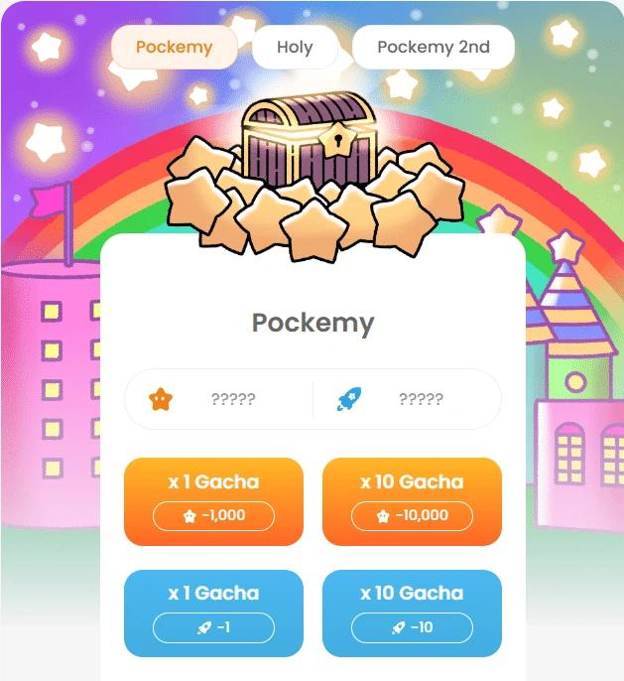  
  
1000 punti o 1 Rocket = 1 tiro  
10000 punti o 10 Rocket = 10 tiri  
  
I PFP ottenuti possono essere scaricati e usati come icona app o social.

## 🧩 Serie PFP Attuali

🟠 Pockemy PFP: Prima serie. Bonus se collezione completa (300 tipi)  
🟡 Holy PFP: Rari, per collezionisti (10 tipi)  
🔷 Pockemy 2nd PFP: Con rarità, massimo impatto sul ranking (10.000 tipi)  
  
Per salire nel ranking, concentrati sui Pockemy 2nd PFP.

## 📊 Influenza sul Ranking

Più PFP = ranking più alto  
I PFP rari hanno maggiore impatto  
  
Potrebbero influenzare i futuri airdrop  
  
Dettagli: https://note.com/japan_dao/n/n521a5818be74  
https://note.com/japan_dao/n/n49750a2f46a5  
https://note.com/japan_dao/n/nc9e036af5369

# Conclusione

Guadagna punti gratuitamente tramite i task dell'app o eventi Discord, oppure acquista Rocket nel negozio. Usali nel gacha e altro.  
  
L'acquisto di Rocket è facoltativo — usalo in base alle tue possibilità.  
  
Altre serie PFP sono in arrivo. Rimani aggiornato con gli annunci ufficiali!  
  
Segui “Smapoke Magazine” e il nostro account X ufficiale:  
https://twitter.com/smapocke  
  
Discord Ufficiale:  
https://discord.com/invite/smartpocket